EVYP 1025-1040 Tip Pompa

EYVP Yağlı Vakum Pompası Özellikleri

- Motor pompaya kaplin bağlantılı
- Düşük gürültü seviyesi
- Kolay bakım
- Hava soğutmalı
- Titreşim sönümleyen lastik takozlar
- Pompadan geri hava ve yağ geri kaçmasını engelleyen çekvalf mekanizması
- Dayanıklı paletli

 | EVYP 1025 | EVYP 1040
Kapasite (m3/h) | 25 | 40
Etkili Vakum (mbar) | 2 | 2
Giriş-Çıkış | 1'' | 1''
Motor gücü (kW) | 0,75 | 1,1
Motor Devri (d/d) | 1450 | 1450
Motor Verimi % | 74 | 78
Gürültü dB | 60 | 60
Motor Flanş | B14 | B14
Yağ miktarı | 1,2 | 1,2

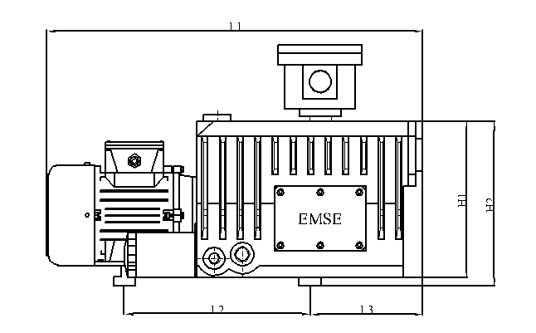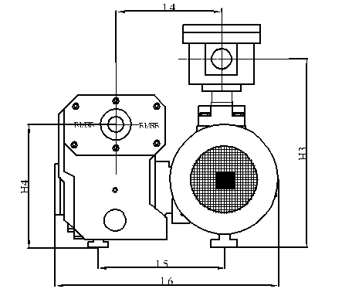

Model | L1 | L2 | L3 | L4 | L5 | L6 | H1 | H2 | H3 | H4
EYVP 1025 | 630 | 355 | 150 | 140 | 190 | 320 | 255 | 280 | 350 | 230
EYVP 1040 | 700 | 400 | 160 | 140 | 190 | 320 | 255 | 280 | 350 | 230

